Федеральное государственное бюджетное образовательное учреждение

высшего образования

«Хакасский государственный университет им Н.Ф. Катанова»

(ФГБОУ ВО «ХГУ им. Н.Ф. Катанова»)

Институт непрерывного педагогического образования

Колледж педагогического образования, информатики и права

ПЦК _естественнонаучных дисциплин, математики и информатики_______________

**ОТЧЕТ**

о прохождении ___учебной ___практики

ПМ.03 Сопровождение и обслуживание программного обеспечения компьютерных систем

Сроки практики: с «16» мая 2022 г. по «28» мая 2022 г.

Специальность_09.02.07 Информационные системы и программирование_____

Студента(ки) __Теленков В. К.__

(ФИО)

__2___курса _И33__группы

Дата защиты отчета

«28» мая 2022г.

Отметка_______________

Групповой руководитель

________________/__Заливаха А.В._

подпись расшифровка

Абакан, 2022г.

**ЛИСТ ИНСТРУКТАЖА**

**обучающегося по ознакомлению с требованиями охраны труда,**

**техники безопасности, пожарной безопасности,**

**правилами внутреннего трудового распорядка**

**студент ________Теленков Вадим Константинович_________ гр. И33**

|  |  |  |  |  |  |
| --- | --- | --- | --- | --- | --- |
| Название организации | Дата проведения инструк-тажа | Вид инструктажа (вводный, первичный  на рабочем месте, повторный) | Фамилия И.О.,  должность лица, проводившего инструктаж | Подпись | |
| инструкти-рующего | обучаю-щегося |
| ФГБОУ ВО «ХГУ им. Н.Ф. Катанова»  КПОИиП | 14.05.2022 | вводный первичный | Заливаха А.В.,  преподаватель |  |  |

Групповой руководитель

практики от Университета ______________________ _____Заливаха А.В.____

*подпись расшифровка подписи*

|  |  |
| --- | --- |
| СОГЛАСОВАНО  Руководитель практики от  ФГБОУ ВО «ХГУ им. Н.Ф. Катанова»,КПОИиП  *(название профильной организации)*  __________________ __Пронькина О.В.______  *подпись расшифровка подписи*  «_16_» мая 2022г. |  |

МП

**ИНДИВИДУАЛЬНОЕ ЗАДАНИЕ**

**обучающегося, выполняемое в период практики**

1. Ф.И.О. обучающегося _______Теленков Вадим Константинович___________________
2. Специальность_*09.02.07 Информационные системы и программирование* ______________
3. Курс ___2______
4. Вид практики *_________учебная*_______________________________________________

*(учебная; производственная)*

1. Тип практики__*ПМ.03 Сопровождение и обслуживание программного обеспечения компьютерных систем__*

*(практика по получению профессиональных умений и опыта профессиональной деятельности; научно-исследовательская; преддипломная и др)*

1. Сроки прохождения практики____ *«16» мая 2022 г. по «28» мая 2022 г.*______________
2. Место прохождения практики *ФГБОУ ВО «ХГУ им. Н.Ф. Катанова», ИНПО, КПОИиП__*
3. Содержание и планируемые результаты практики:

9.1. В результате прохождения практик у обучающийся должны сформироваться следующие компетенции:

*ОК.01 Выбирать способы решения задач профессиональной деятельности, применительно к различным контекстам.*

*ОК.2 Осуществлять поиск, анализ и интерпретацию информации, необходимой для выполнения задач профессиональной деятельности.*

*ОК.3 Планировать и реализовывать собственное профессиональное и личностное развитие.*

*ОК.4 Работать в коллективе и команде, эффективно взаимодействовать с коллегами, руководством, клиентами.*

*ОК.5 Осуществлять устную и письменную коммуникацию на государственном языке с учетом особенностей социального и культурного контекста.*

*ОК.6 Проявлять гражданско-патриотическую позицию, демонстрировать осознанное поведение на основе традиционных общечеловеческих ценностей, применять стандарты антикоррупционного поведения.*

*ОК.7 Содействовать сохранению окружающей среды, ресурсосбережению, эффективно действовать в чрезвычайных ситуациях.*

*ОК.8 Использовать средства физической культуры для сохранения и укрепления здоровья в процессе профессиональной деятельности и поддержания необходимого уровня физической подготовленности.*

*ОК.9 Использовать информационные технологии в профессиональной деятельности.*

*ОК.10 Пользоваться профессиональной документацией на государственном и иностранном языке.*

*ПК 4.1 Осуществлять инсталляцию, настройку и обслуживание программного обеспечения компьютерных систем.*

*ПК 4.3 Выполнять работы по модификации отдельных компонент программного обеспечения в соответствии с потребностями заказчика..*

9.2 В течение всего срока прохождения практик обучающийся должен выполнить следующие виды работ с предоставлением отчетной документации:

| №  п/п | Виды деятельности обучающегося | Планируемые результаты  (умения, навыки, приобретение опыта) | Форма отчетной документации | Сроки выполнения |
| --- | --- | --- | --- | --- |
| 1. | Изучение функционирования информационной системы | Умение:   * проводить оценку качества функционирования информационной системы; * выявлять проблемы совместимости ПО; * анализировать требования и стратегии выбора решения; | *Раздел отчета по практике* | *1 неделя* |
| 2. | Внедрение и поддержка компьютерных систем | Умение;   * проводить тестирование программного обеспечения в процессе внедрения и эксплуатации; * установки БД и ее настройка в соответствии с заданием; * модификации структуры и компонентов БД в соответствии с заданием. | *Раздел отчета по практике* | *2 неделя* |
| 3 | Разработка отчетной документации | Навыки описания хода проверки с результатами ошибок и изменений; | *Раздел отчета по практике* | *2 неделя* |

Обучающийся ______________________ ______________________________

*подпись расшифровка подписи*

Групповой руководитель

практики от Университета ______________________ ___Заливаха А.В.______

*подпись расшифровка подписи*

**СОДЕРЖАНИЕ**

1. Дневник учебной практики 6
2. Характеристика обучающегося 8
3. Отчет по учебной практике 9
4. Приложения 15

Федеральное государственное бюджетное образовательное учреждение

высшего образования

«Хакасский государственный университет им. Н.Ф. Катанова»

(ФГБОУ ВО «ХГУ им. Н.Ф. Катанова»)

Институт непрерывного педагогического образования

Колледж педагогического образования, информатики и права

ПЦК естественнонаучных дисциплин, математики и информатики

**ДНЕВНИК**

учебной практики по профессиональному модулю

**ПМ.03 Сопровождение и обслуживание программного обеспечения компьютерных систем**

обучающегося 2 курса группы И-33

Специальность 09.02.07 Информационные системы и программирование

__________________Теленков Вадим Константинович__________________

(ФИО)

Абакан 2022

|  |  |  |  |
| --- | --- | --- | --- |
| Дата | Виды работы | Подпись руководителя | Примечания |
| 16.05 | Описание архитектуры проекта с построением диаграмм различного вида (ER и диаграммы модулей) |  |  |
| 17.05 | Описание архитектуры проекта с построением диаграмм различного вида (ER и диаграммы модулей) |  |  |
| 18.05 | Оценка качества функционирования информационной системы. |  |  |
| 19.05 | Оценка качества функционирования информационной системы. |  |  |
| 20.05 | Анализ приложений на совместимость и выявления проблем совместимости ПО |  |  |
| 21.05 | Анализ приложений на совместимость и выявления проблем совместимости ПО |  |  |
| 23.05 | Модификация структуры и компонентов на этапе сопровождения ПО |  |  |
| 24.05 | Модификация структуры и компонентов на этапе сопровождения ПО |  |  |
| 25.05 | Разработка программной документации для пользователей в виде инструкции по сопровождению или администрированию |  |  |
| 26.05 | Разработка программной документации для пользователей в виде инструкции по сопровождению или администрированию |  |  |
| 27.05 | Составление дополнительной документации и выгрузка всех файлов на GitHub |  |  |
| 28.05 | Сдача отчета |  |  |
|  |  |  |  |

**ХАРАКТЕРИСТИКА**

Обучающегося 2 курса

ИНПО, КПОИиП ХГУ им. Н.Ф.Катанова

Специальность 09.02.07 Информационные системы и программирование

**__________________________Теленков Вадим Константинович___________________________**

(ФИО)

1. **База практики: _________________________­­­____________________**
2. **Выполняемая работа: ___________________________________________ _________________________________________________________________________________________________________________________________________________________________________________________________________________________________________________________**
3. **Отношение обучающегося к работе: ___________________________ __________________________________________________________________________________________________________________________________________________________________________________________________________________________________________________________________________________________________________________________**
4. **Положительные стороны и основные пробелы в работе:______________________________________________________________________________________________________________________________________________________________________________________________________________________________________________________________________________________________________________________________________________________________________________________________________**
5. **Рекомендуемая оценка: ___________**

Руководитель практики:

Директор организации:

М.П.

**ОТЧЕТ**

обучающегося-практиканта 2 курса группы ___И-33____

Специальность 09.02.07 Информационные системы и программирование

___________________Теленков Вадим Константинович_______________________

(ФИО)

1. Описание архитектуры проекта с построением диаграмм различного вида (ER и диаграммы модулей)

Для реализации ПО была разработана модульная архитектура (рис. 1.1).

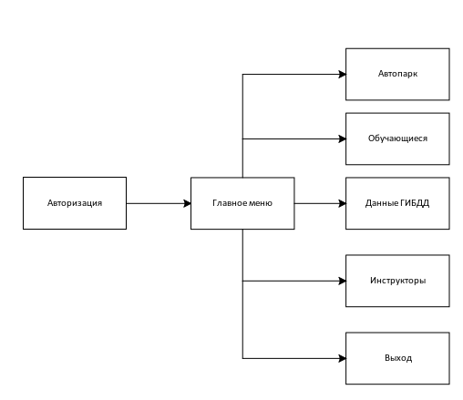

Рис-1.1 – Модули ПП

Приложение поддерживает работу одного пользователя – администратора. Для наглядного представления о возможностях этого пользователя составлена Use-case диаграмма (рис. 1.2).

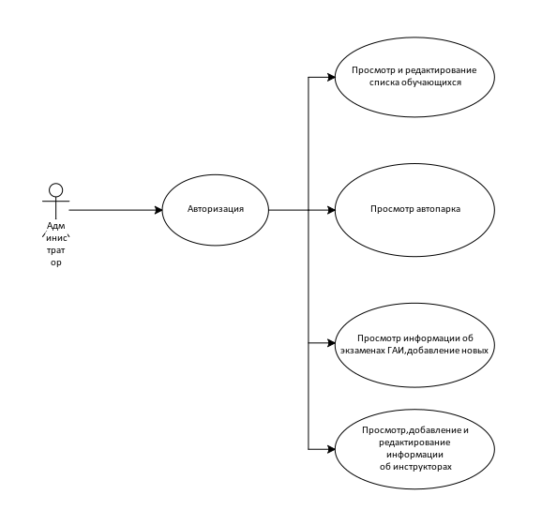

Рис-1.2 «Use-case диаграмма пользователя»

Для работы приложения в MS Office Access разработана база данных содержащая 10 таблиц (рис. 1.3).

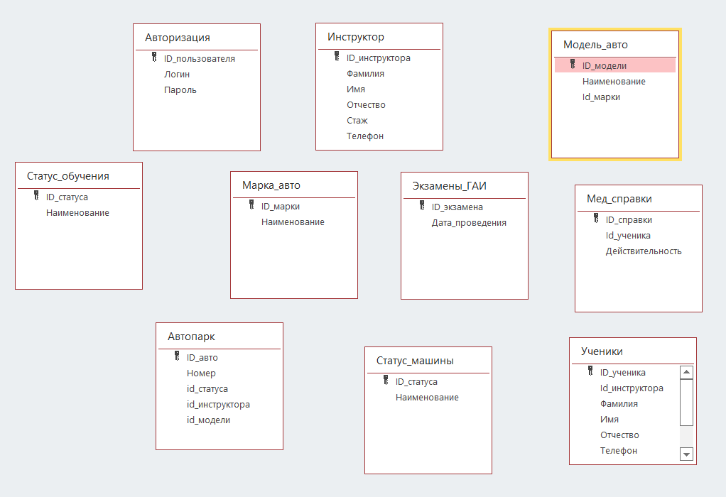

Рис-1.3 «ER диаграмма»

1. Оценка качества функционирования информационной системы. Опишите перечень ошибок и отказов (скрин ошибки и пояснение фатальная ошибка или можно решить).

* Из ошибок хочется отметить неверный формат предупреждений о неправильно введенных данных, при вводе неверного логина и пароля выводит предупреждение о неверном логине (рис.2.1), хотя неправильными являются оба поля, что вводит пользователя в заблуждение, ошибка не является фатальной, и работе приложения не мешает.

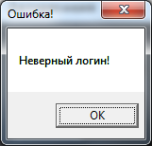

Рис-2.1 «Окно ошибки»

1. Анализ приложений на совместимость и выявления проблем совместимости ПО (перечень того, что должно быть установлено на ПК пользователя)

Для корректной работы программного продукта на вашем ПК должны быть установлены Microsoft Access и Microsoft Word версии не младше 2012 года.Если вы хотите изменить проект и посмотреть его внутреннюю составляющую, то вам понадобится Delphi

1. Модификация структуры и компонентов на этапе сопровождения ПО (какие предложения по изменению в следующей версии ПО)

В более новой версии ПО стоило бы изменить оформление всех форм, несмотря на то что формы выполнены в едином стиле, они выглядят устаревшими, также хотелось бы видеть поддержку полноэкранного режима, все формы имеют фиксированный размер ,что доставляет неудобство если пользователь решит зайти в полноэкранный режим.

1. Разработка программной документации для пользователей в виде инструкции по сопровождению или администрированию.

Инструкция для пользователя

При запуске приложения открывается окно авторизации, оно содержит поля для ввода логина и пароля, а также кнопку для входа в приложение (рис. 5.1).

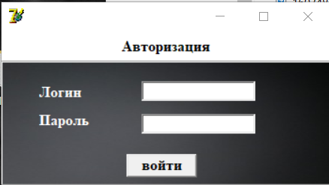

Рис-5.1 «Окно авторизации»

Если данные введины верно, то открывается окно с главным меню, содержащим 5 кнопок: Автопарк, Обучающиеся, Данные ГИБДД, Инструкторы и выход (рис. 5.2).

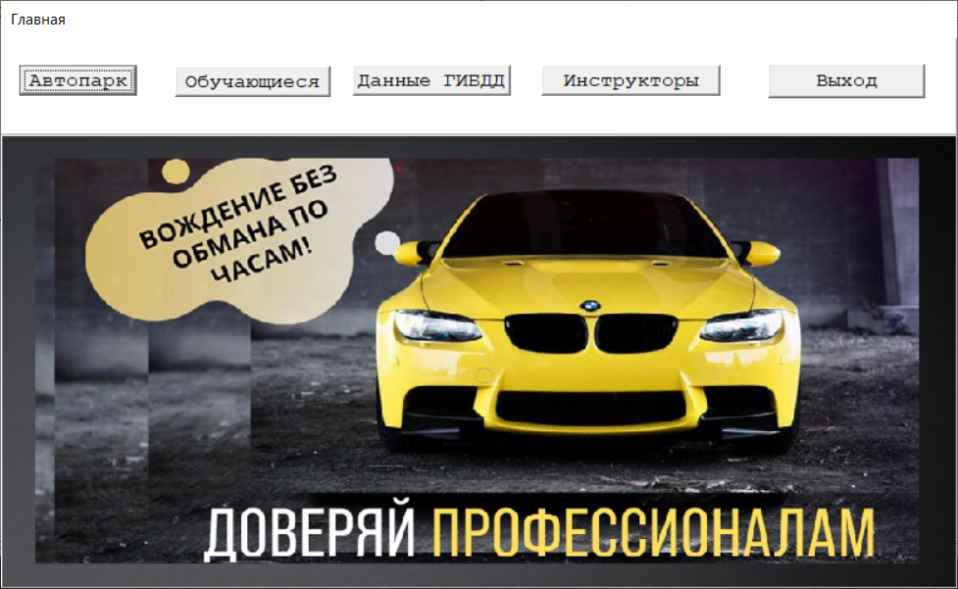Рис-5.2 «Главное меню»

Окно ”Автопарк” позволяет добавлять, редактировать и офильтровать записи об автомобиле и инструкторе (рис. 5.3).

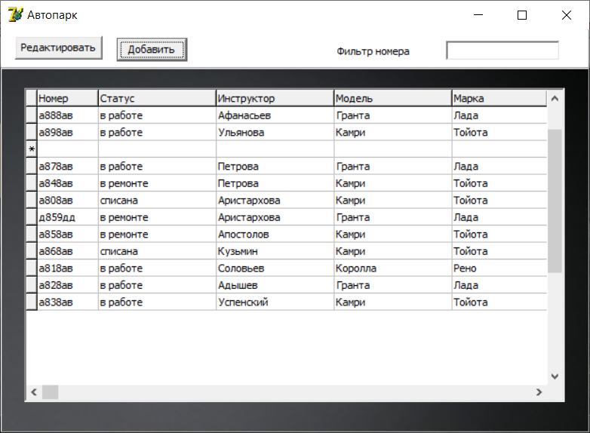

Рис-5.3 «Окно “Автопарк”»

Кнопка обучающиеся переводит пользователя в окно, позволяющее просматривать список, а также добавлять, редактировать и просматривать отчеты о действующих мед справках обучающихся в автошколе (рис. 5.4).

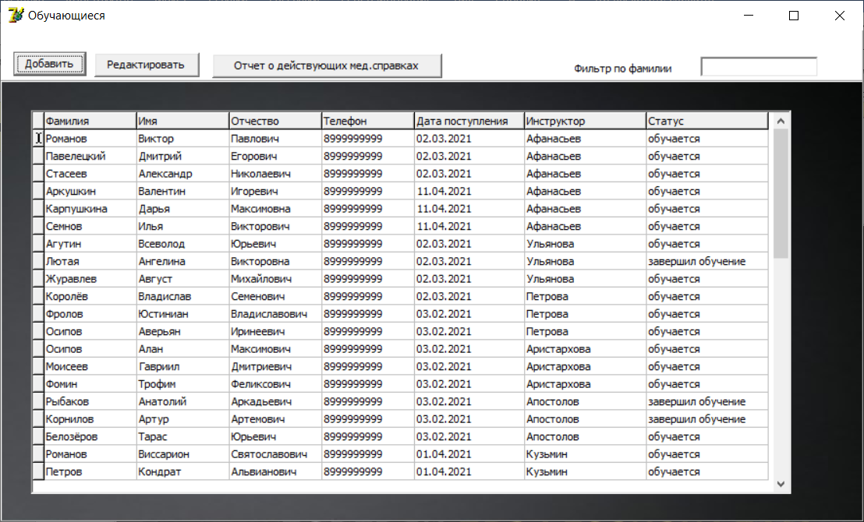

Рис-5.4 «Окно “Обучающиеся”»

Кнопка данные ГИБДД переводит пользователя в окно, позволяющее просматривать информацию об экзаменах ГАИ, а также добавлять новые.(рис. 5.5).

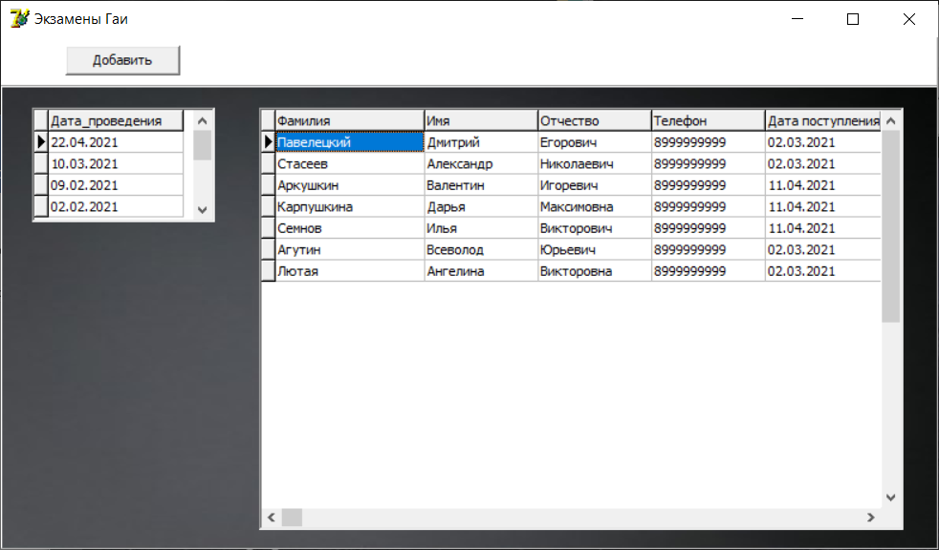

Рис-5.5 «Окно “Экзамены Гаи”»

Кнопка инструкторы переводит пользователя в окно, позволяющее просматривать информацию об инструкторах, добавлять, редактировать данные, а также просматривать отчеты о “прикрепленных” к ним машинах (рис. 5.6).

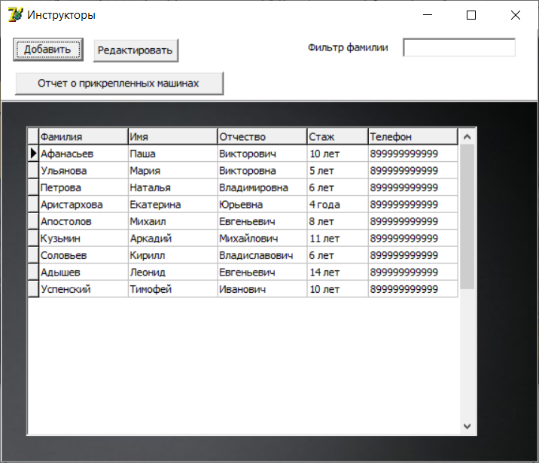

Рис-5.6 «Окно “инструкторы”»

**6. Тестовая документация**

Описаны пять сценариев тестирования. Для описания тестовых сценариев использован шаблон testing-template.docx. Готовый документ представлен в приложении.

**7. Предоставление результатов**

Все практические результаты переданы путем загрузки файлов на предоставленный репозиторий системы контроля версий git (https://github.com/EreHon/Praktika,EreHon,1v2a3d4i5m6T). Практическими результатами являются:

* исходный код приложения,
* отчет в электронном виде,

Для оценки работы будет учитываться только содержимое репозитория. При оценке рассматриваются заметки только в электронном виде (readme.md).

Проект обязательно должен содержать описание в формате Markdown (в файле 111.md). Заполните также дополнительную информацию о проекте и способе запуска приложения в файле readme.md.

**Приложения**

|  |  |
| --- | --- |
|  | **Тестовый документ** |

## Аннотация теста

|  |  |
| --- | --- |
| **Название проекта** | Автошкола |
| **Рабочая версия** | 1.0 |
| **Имя тестирующего** | Теленков Вадим |
| **Дата(ы) теста** | 24.05.2022 |

## Тестовый пример #1:

|  |  |
| --- | --- |
| **Тестовый пример #** | TC_1 |
| **Приоритет тестирования** | Высокий. |
| **Заголовок/название теста** | Проверка авторизации. |
| **Краткое изложение теста** | Пользователь должен зайти в приложение, пройдя авторизацию. |
| **Этапы теста** | 1. Запуск формы авторизации 2. Ввод пароля и логина 3. Нажатие на кнопку “войти” |
| **Тестовые данные** | 1. Логин : admin 2. Пароль : 1234 |
| **Ожидаемый результат** | Если логин и пароль введены верно: Перевести пользователя в следующие окно, если же логин и/или пароль введены неверно: Вывести окно с ошибкой авторизации,и не переводить пользователя в следующие окно. |
| **Фактический результат** | Если логин и пароль введены верно: Переводит пользователя в следующие окно, если же логин и/или пароль введены неверно: Выводит окно с ошибкой авторизации, и не переводит пользователя в следующие окно. |
| **Статус** | Зачтено |
| **Предварительное условие** | Знание логина и пароля |
| **Постусловие** |  |
| **Примечания/комментарии** | Авторизация в программе “Автошкола”работает корректно |

## Тестовый пример #2:

|  |  |
| --- | --- |
| **Тестовый пример #** | ТС_2 |
| **Приоритет тестирования** | Средний. |
| **Заголовок/название теста** | Проверка кнопки “Выход”. |
| **Краткое изложение теста** | Пользователь должен иметь возможность выйти из приложения. |
| **Этапы теста** | 1.Запуск формы авторизации  2.Ввод пароля и логина  3.Нажатие на кнопку “войти”  4.Нажатие на кнопку “Выход” |
| **Тестовые данные** | 1. Логин: admin 2. Пароль: 1234 |
| **Ожидаемый результат** | Если пользователь нажал на кнопку “Выход”: Вывести окно с подтверждением действия, если пользователь подтвердит действие, закрыть программу, если нет, то вернуть на главную страницу |
| **Фактический результат** | При нажатии на кнопку “Выход”программа закрывается без предупреждения для пользователя |
| **Статус** | Не зачтено |
| **Предварительное условие** | Знание логина и пароля для входа |
| **Постусловие** |  |
| **Примечания/комментарии** | Кнопка “Выход” в программе“Автошкола”хоть и выполняет свою функцию выхода из программы ,но не предупреждает пользователя о действии. |

## Тестовый пример #3:

|  |  |  |
| --- | --- | --- |
| Тестовый пример **#** | TC_3 |  |
| **Приоритет тестирования** | Высокий |  |
| **Заголовок/название теста** | Тестирование фильтрации по номеру автомобиля |  |
| **Краткое изложение теста** | У администратора должна быть возможность отфильтровать список автомобилей по номеру |  |
| **Этапы теста** | 1) Запуск формы авторизации  2) Ввод логина и пароля администратора  3) Переход на форму “Автопарк"  4) Ввод номера авто в поле фильтра номера |  |
| **Тестовые данные** | Логин: admin  Пароль: 1234 |  |
| **Ожидаемый результат** | По нажатию и вводу данных в поле “Фильтр номера”пользователь должен увидеть номер автомобиля, который он пытается найти |  |
| **Фактический результат** | По нажатию и вводу данных в поле “Фильтр номера”пользователь видит информацию о номере автомобиля, который он пытался найти |  |
| **Статус** | Зачтено |  |
| **Предварительное условие** | Знание пароля и логина администратора |  |
| **Постусловие** | - |  |
| **Примечания/комментарии** | - |  |

## Тестовый пример #4:

|  |  |  |
| --- | --- | --- |
| Тестовый пример **#** | TC_4 |  |
| **Приоритет тестирования** | Высокий |  |
| **Заголовок/название теста** | Тестирования кнопки редактирования данных об обучающихся автошколы |  |
| **Краткое изложение теста** | У администратора должна быть возможность отредактировать информацию об обучающихся автошколы |  |
| **Этапы теста** | 1. Запуск формы авторизации 2. Ввод логина и пароля администратора 3. Переход на форму “Обучающиеся" 4. Нажатие на кнопку редактирования данных 5. Ввод нужных данных и кнопка“Cохранить” |  |
| **Тестовые данные** | Логин: admin  Пароль: 1234  Данные об обучающихся автошколы |  |
| **Ожидаемый результат** | По вводу новых данных и подтверждении, данные должных сохраниться в базе и отобразиться в таблице. |  |
| **Фактический результат** | При добавлении новых данных, таблица успешно обновляется и отображает новую информацию |  |
| **Статус** | Зачёт |  |
| **Предварительное условие** | Знание пароля и логина администратора и данных, которые будут вноситься |  |
| **Постусловие** | - |  |
| **Примечания/комментарии** | - |  |

## Тестовый пример #5:

|  |  |  |
| --- | --- | --- |
| **Тестовый пример #** | TC_5 |  |
| **Приоритет тестирования** | Высокий |  |
| **Заголовок/название теста** | Тестирования кнопки редактирования данных об инструкторах автошколы |  |
| **Краткое изложение теста** | У администратора должна быть возможность отредактировать информацию об инструкторах автошколы |  |
| **Этапы теста** | 1.Запуск формы авторизации  2.Ввод логина и пароля администратора  3.Переход на форму “Инструкторы"  4.Нажатие на кнопку редактирования данных  5.Ввод нужных данных и кнопка“Cохранить” |  |
| **Тестовые данные** | Логин: admin  Пароль: 1234  Данные об инструкторах |  |
| **Ожидаемый результат** | По вводу новых данных и подтверждении, данные должных сохраниться в базе и отобразиться в таблице. |  |
| **Фактический результат** | При добавлении новых данных, таблица успешно обновляется и отображает новую информацию |  |
| **Статус** | Зачёт |  |
| **Предварительное условие** | Знание пароля и логина администратора и данных, которые будут вноситься |  |
| **Постусловие** | - |  |
| **Примечания/комментарии** | - |  |

Дата: _________________ Подпись студента: _______________